АОУ ВО ДПО «ВИРО»

«ОДОБРЕНО»
на заседании экспертной рабочей группы
по начальному общему образованию
при РУМО по общему образованию
(Протокол № 4 от 30.05.2023)

Методические рекомендации по обучению младших школьников моделированию в процессе решения математических задач в 3 классе

Автор составитель
Шадрина Нина Владимировна,
методист сектора начального общего образования ЦНППМПР
в г. Вологда АОУ ВО ДПО «ВИРО»

2023 год
Актуальность
Общеобразовательная значимость решения текстовых задач определяется не только целью – формированием умения решать задачи, но и возможностью их использования для усвоения знаний, а также для умственного развития школьников. Большое значение в формировании умения решать задачи имеет моделирование.
Моделирование – это метод исследования (или обучения), который предполагает создание искусственных систем или естественных систем (моделей), имитирующих существенные свойства оригинала.
Анализируя разные программы по математике с позиции их направленности на обучение школьников приёмам графического моделирования арифметических задач, можем сделать вывод. Во многих учебниках математики для начальной школы обучение моделированию представлено фрагментарно, алгоритм обучения моделированию отсутствует.
В программе М. И. Моро большая часть задач решается составлением словесно-графических моделей. В программе И. И, Аргинской задачи решаются составлением словесно-графической и условно-графической моделей. В программе Н. Б Истоминой основная масса задач решается составлением условно-графической и графической модели.
Для обучения младших школьников моделированию при решении математических задач может быть использованы пособия Н.Б. Истоминой. [2;3]
Цель рекомендаций – раскрыть технологию основного этапа обучения моделированию при решении текстовых задач, представить классификацию моделей и типовые задания, обеспечивающие формирование умений моделирования.
Основное содержание
Рассматривая текстовую задачу как словесную модель ситуации (явления, события, процесса), а ее решение – как перевод словесной модели в символическую (математическую) – выражение, равенство, уравнение и т.д., целесообразно до решения текстовых задач создать учащимся условия для приобретения опыта в интерпретации той или иной ситуации на различных моделях. Средством создания этих условий может являться методика формирования у учащихся представлений о смысле арифметических действий, в основе которой лежит установление соответствия между словесными (вербальными), предметными, графическими (схематическими) и символическими моделями. Овладев этими умениями до решения текстовых задач, учащиеся смогут использовать приемы моделирования как общий способ деятельности, а не как частный прием для решения той или иной конкретной задачи.
Данный методический подход к обучению младших школьников решению текстовых задач является ответом на вопрос, как научить младших школьников решать текстовые задачи.
Этот подход можно представить в виде двух этапов.
I этап – подготовительный. На нем младшие школьники овладевают навыками чтения; приемами умственной деятельности (анализа и синтеза, сравнения, классификации, аналогии, обобщения); усваивают смысл основных математических понятий: "сложение", "увеличить на", "вычитание", "уменьшить на", "разностное сравнение"; учатся использовать отрезки как средство моделирования этих понятий, овладевают умением складывать и вычитать отрезки, знакомятся со схемой.
II этап – основной. На нем учащиеся знакомятся со структурой задачи (условие, вопрос, известные, неизвестные), учатся анализировать ее текст (здесь уже не имеет значения, простая это задача или составная), переводить словесную модель в схематическую и (или) в символическую и овладевают умением записывать решение и ответ задачи.
Рассмотрим более подробно организацию деятельности учащихся на II этапе в 3 классе.
Цель обучения моделированию при решении текстовых задач в 3 классе заключается в формировании умений обучающихся сравнивать и выбирать схемы для решения задач, составлять схемы и выражения к составным задачам, осознавать структуру задачи и осознавать процесс ее решения.
Средством достижения этой цели являются специальные обучающие задания, включающие методические приемы сравнения, выбора, преобразования и конструирования графических схем (моделей). Их можно найти в пособии Н.Б. Истоминой.
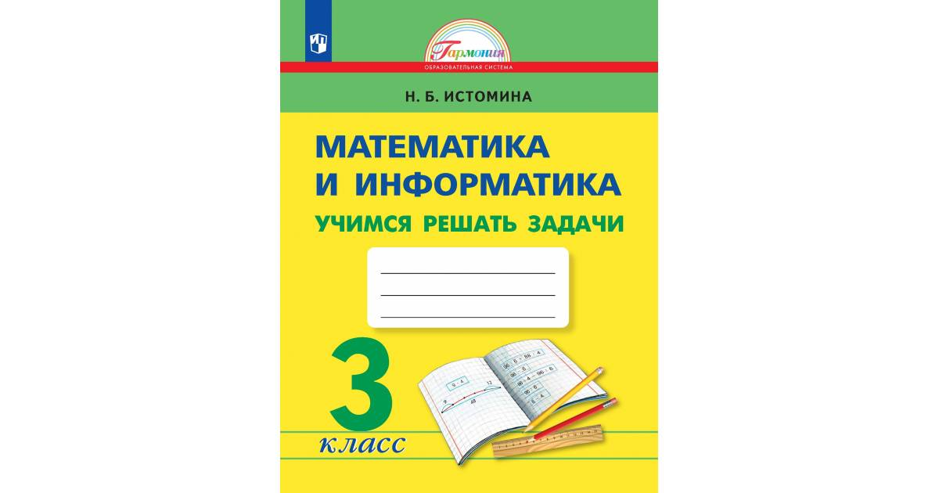
При работе с пособием нам необходимо:
- проанализировать дидактический аппарат учебного пособия Н.Б. Истоминой для 3 класса, сравнить содержание и логику предъявления заданий по обучению моделированию с учебником, по которому осуществляется обучение третьеклассников математике;
- определить необходимые упражнения и задания, выполнение которых возможно с использованием приемов обучения третьеклассников графическому моделированию, описанных в пособии Н.Б. Истоминой. (3 класс);
- спланировать обучение таким образом, чтобы примерно хотя бы одно задание было реализовано на каждом уроке математики.
(Если в учебнике достаточно таких заданий, например в учебниках Н.Б. Истоминой, Л.Г. Петерсон, С.Ф. Горбова, то данный пункт не является обязательным).
Логика включения заданий на формирование учебных умений моделирования может быть следующей.
- Включать в урок задания на формирование умений отмечать на схеме отрезки, соответствующие математическому выражению.
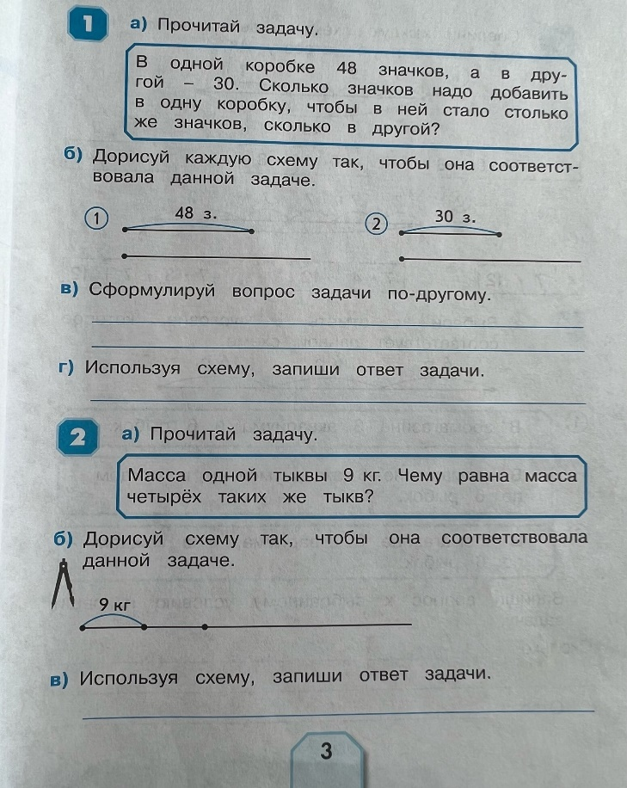
Пример одного из заданий из пособия Н.Б. Истоминой.

- Включать в урок задания на формирование умений записывать выражение, анализируя условие задачи, и отмечать на схеме отрезки, соответствующие математическому выражению.
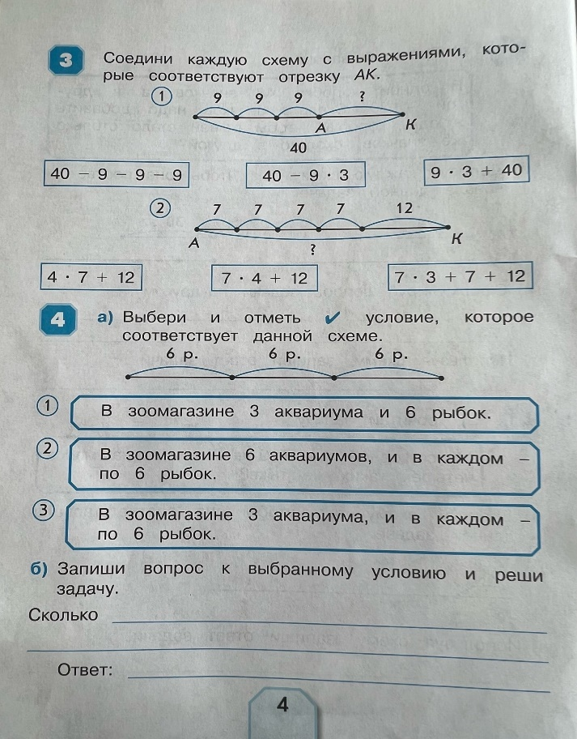
- Включать в урок задания, направленные на формирование умений дорабатывать, дополнять схему решения задачи.
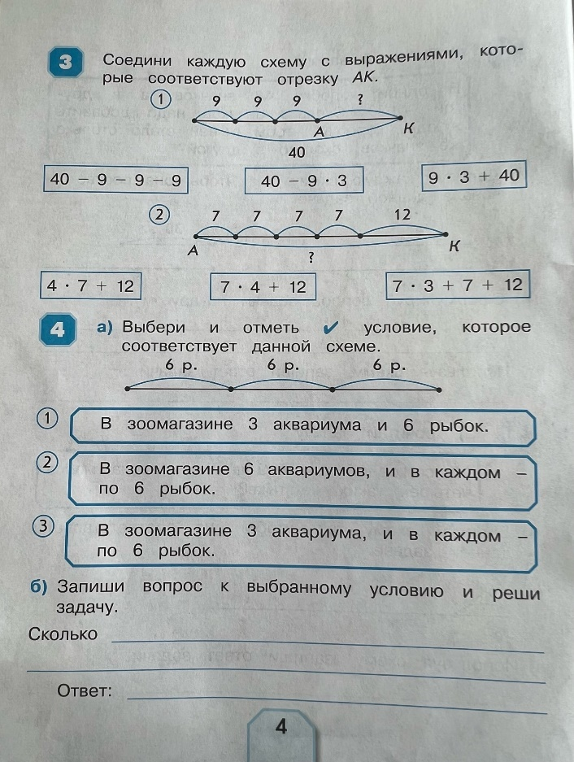
- Включать в урок задания, направленные на формирование умений читать схемы и записывать на их основе числовые выражения.
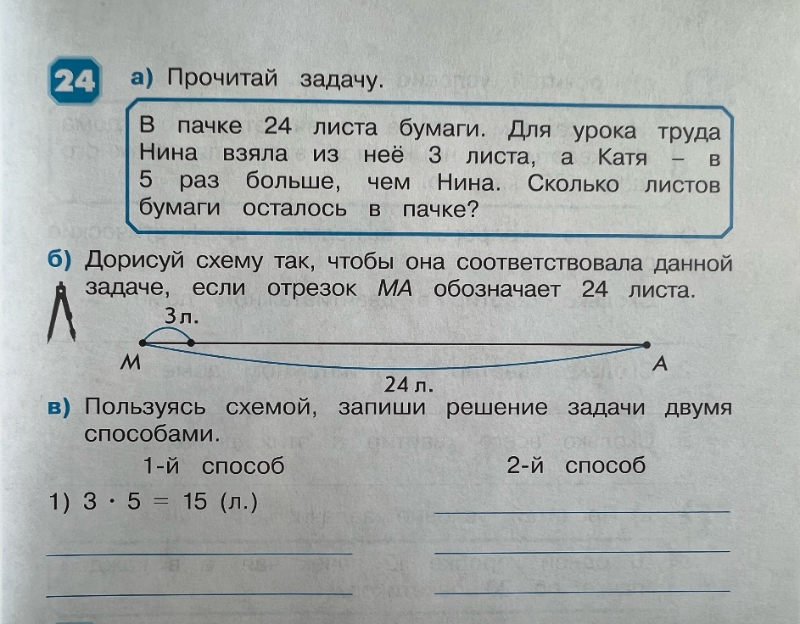
- Включать в урок задания, направленные на формирование умений составлять схемы и решать на их основе составные задачи.
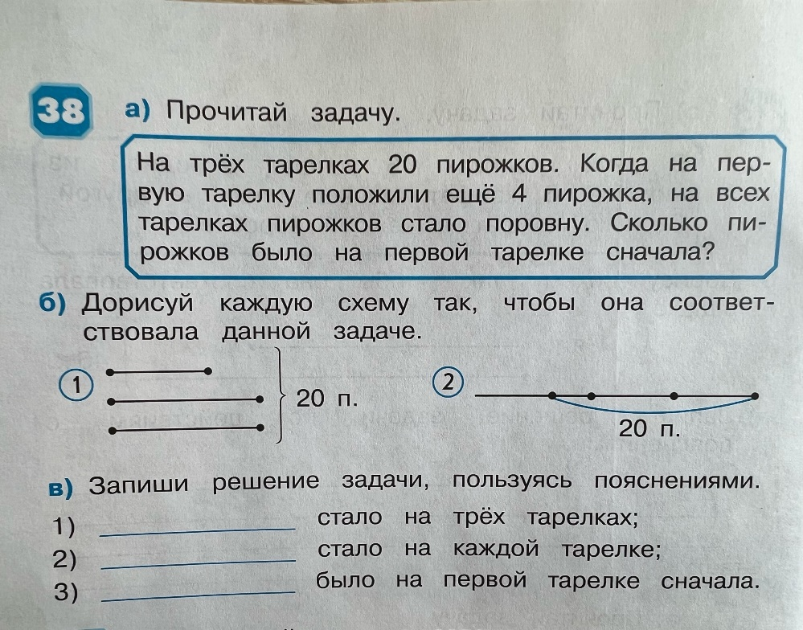
- Включать в урок задания, направленные на формирование умений обучающихся объяснять выражения, составленные по условию задачи, переформулировать вопрос задачи, решать задачи с помощью схем. Приведем примеры из учебника математики Н.Б. Истоминой.
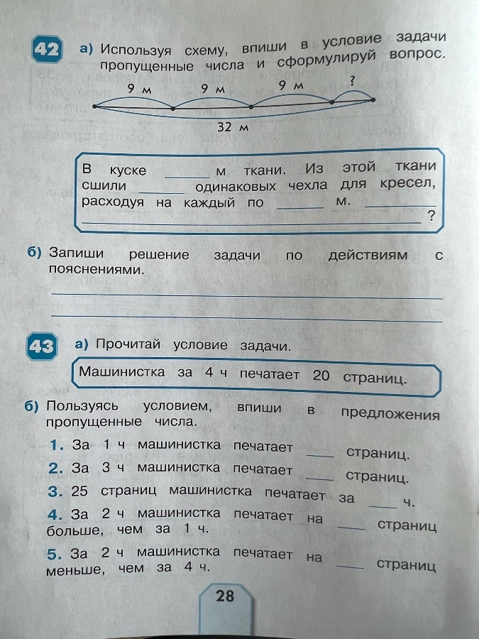
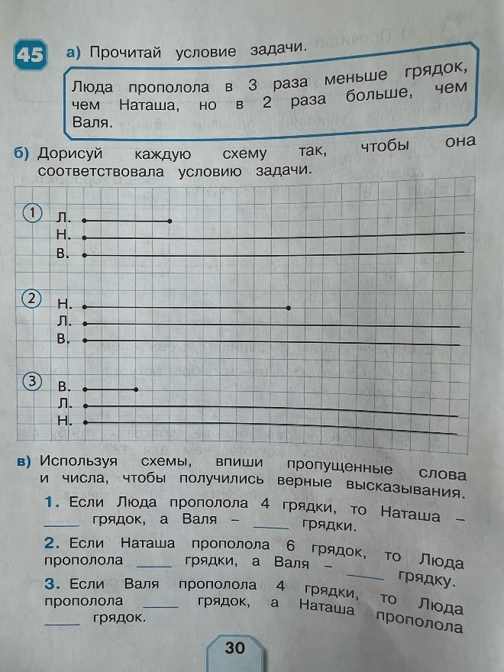

Также рекомендуем использовать оценочный лист для рефлексии результатов обучения моделированию, подготовки проверочной работы. Проверочная работа может быть проведена дважды: в начале третьего класса и в конце.
Анализ результатов покажет динамику сформированности умений моделирования при решении текстовых задач.
Умение | Образец задания
1.Отмечать на схеме отрезки, соответствующие математическому выражению. | Нарисуй отрезок и покажи на нем выражение, подпиши числа  11-5
2.Читать схемы и записывать на их основе числовые выражения | 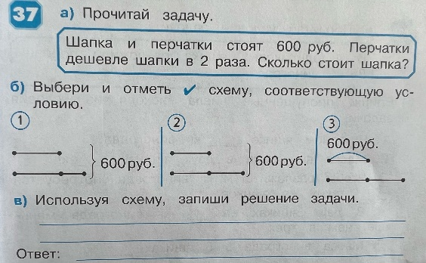
3.Дополнять недостающие данные в схему решения задачи. | У Димы было 15 марок. Он отдал 4 марки Сереже, и у них стало марок поровну. Сколько марок было у Сережи?  Закончи схему, отметив на ней известные и неизвестные в задаче величины.  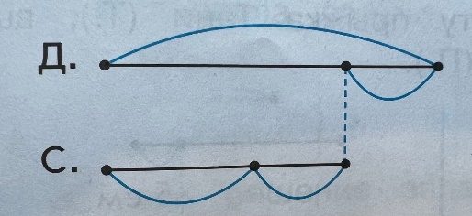
4.Составлять модели в графической форме к задаче | Коля поймал несколько рыбок. Из 5 рыбок мама сварила уху. После этого осталось еще 7 рыбок. Сколько рыбок поймал Коля?
5.Составлять модели в форме краткой записи к задаче | Было 15 книг и 9 кн.  Взяли - 4 кн.  Осталось-?
6.Составлять текст задачи и схему для ее решения | Составь задачу в два действия и нарисуй схему для ее решения.

Дополнительно хотели бы отметить использование цифровых образовательных ресурсов для обучения моделированию.
Ресурсы РЭШ и Яндекс Учебник для обучения моделированию
РЭШ 3 класс
https://resh.edu.ru/subject/lesson/3801/train/276739/
https://resh.edu.ru/subject/lesson/3859/start/273166/
https://resh.edu.ru/subject/lesson/3801/start/276724/
https://resh.edu.ru/subject/lesson/5696/start/314990/
https://resh.edu.ru/subject/lesson/4438/start/215543/
Яндекс Учебник Задания (42)
- https://education.yandex.ru/lab/classes/550052/library/mathematics/theme/34059/problems/
- Яндекс Учебник Готовые занятия (3)
- https://education.yandex.ru/lab/classes/550052/library/mathematics/theme/34059/lessons/
- Необходима регистрация (как учитель)
Заключение
Общеобразовательная значимость решения текстовых задач определяется не только целью – формированием умения решать задачи, но и возможностью их использования для усвоения знаний, а также для умственного развития школьников. Большое значение в формировании умения решать задачи имеет моделирование.
Процесс моделирования способствует развитию теоретического мышления школьников, заставляя их постепенно продвигаться вперед в учебной деятельности. В результате дети учатся абстрагированию, конкретизации, развивают такие мыслительные операции, как: анализ, синтез, сравнение. Краткая запись задачи в виде схем, графиков и рисунков - это анализ ее условия. Моделирование должно выполнять ведущую роль в формировании умений решать текстовые задачи.
Таким образом, можно сказать, что модель – это также и средство контроля (самоконтроля), поскольку ребёнок всегда может сравнивать выполняемые им действия со способом действия, зафиксированным в схеме. В настоящее время мы можем с уверенностью сказать, что приём моделирования (со схемой в качестве модели) помогает формированию таких приёмов умственной деятельности, как абстрагирование, анализ, синтез, а также способствует развитию математического мышления. Думаю, что графической схеме, отведено достойное место как в ряду средств обучения, так и в ряду инструментов, которые даются в руки ученику для решения задач и усвоения вычислительных приёмов.

Литература
- Моделирование на уроках в начальной школе. Модели, разработки уроков, практические задания, проектная деятельность. Москва: Глобус, Панорама. - 2017.- 144 с.
- Истомина Н.Б. Математика и информатика. 3 класс. Учимся решать задачи. 6-е изд. М. «Просвещение». 2022.
- Паламарчук. В, Ф. Школа учит мыслить / В. Ф. Паламарчук. – М.: Просвещение. 1987. – 117с.

